Projektmunka dokumentálása
Művészeti Galéria

Premontrei Szakgimnázium és Technikum
Keszthely
2026
Szoftverfejlesztő és tesztelő szak
5-0613-12-03
Készítette:
Fodor Zsombor Dezső, Gerencsér Ákos

Tartalom
Tartalom 2
Bevezetés 3
Adatbázis kezelés 5
ER modell 9
Backend Fejlesztés 11
A Backend Mappaszerkezete és Architektúrája 11
server.js – Az alkalmazás belépési pontja 12
db.js – Adatbázis kapcsolat és konfiguráció 14
Middlewares/Auth.js – Hitelesítés és jogosultságkezelés 15
Frontend Fejlesztés 17
Regisztráció 17
Bejelentkezés 18
Felfedezés (Galéria) felület 19
Új alkotás feltöltése 20
Adminisztrációs Központ (Vezérlőpult) 21
Projekt megvalósításához használt programok 22
Összegzés 24
Gantt diagram 26

Bevezetés
A projektet megvalósítottuk Fodor Zsombor Dezső és Gerencsér Ákos . személyében. A közös munka során célunk egy olyan informatikai megoldás létrehozása volt, amely nemcsak technikai szempontból felel meg a szakmai vizsga követelményeinek, hanem valós problémára is reagál, és gyakorlati felhasználási lehetőséggel rendelkezik.
Az alkalmazásunknak ArtisticEye nevet adtuk, amely egy digitális galéria és közösségi platform. Az alkalmazás létrehozását személyes érdeklődésünk is motiválta, mivel mindkettőnkhöz közel áll a művészet, valamint az alkotói közösségek működése. A projekt alapötletét az adta, hogy a művészeti világban gyakran jelentkezik egyfajta szakadék az ötletalkotás és a megvalósítás között. Sok esetben előfordul, hogy egy személy kreatív elképzelésekkel, koncepciókkal rendelkezik, azonban nem alkalmas azok megvalósításához szükséges művészeti vagy technikai adottságokkal. Ezzel szemben mások magas szintű alkotói készségekkel rendelkeznek, azonban nehezebben találnak inspiráló ötleteket vagy olyan projekteket, amelyekhez csatlakozhatnának.
Az ArtisticEye célja ezen két csoport összekapcsolása egy közös digitális felületen. A platform olyan találkozási pontként szolgál, ahol az ötletgazdák és az alkotók egymásra találhatnak, megoszthatják elképzeléseiket, illetve együttműködéseket alakíthatnak ki. Az oldal lehetőséget biztosít műalkotások feltöltésére, bemutatására, valamint visszajelzések fogadására, ezáltal támogatva a felhasználók szakmai és kreatív fejlődését.
A projekt közösségi jellege kiemelt szerepet kap a rendszer felépítésében. Egy barátságos, nyitott és támogató digitális környezet kialakítása, ahol a felhasználók biztonságosan oszthatják meg munkáikat és gondolataikat. A közösségi funkciók – például kommentelési lehetőségek, értékelések vagy felhasználók közötti interakciók – elősegítik az aktív részvételt és a folyamatos párbeszédet a platformon belül.
Informatikai szempontból a projekt megvalósítása során törekedtünk arra, hogy a rendszer átlátható felépítésű, könnyen kezelhető és bővíthető legyen. A fejlesztés során figyelembe vettük a felhasználói élmény szempontjait, valamint az adatkezelés és a biztonság alapvető követelményeit. A platform tervezésekor fontos szempont volt, hogy az alkalmazás a későbbiekben további funkciókkal is kiegészíthető legyen, így hosszabb távon is életképes megoldást nyújtson.
Összességében az ArtisticEye egy olyan komplex informatikai projekt, amely ötvözi a művészet és a modern technológia eszközeit. A vizsgaremek célja nem csupán egy működő alkalmazás bemutatása, hanem annak szemléltetése is, hogy az informatikai megoldások hogyan képesek közösségeket összekapcsolni és kreatív folyamatokat támogatni.

A Gantt-diagram segítségével sikerült a projekt időbeosztását pontosan megtervezni, valamint a feladatokat ütemezetten és átlátható módon elvégezni. Ez nagyban hozzájárult ahhoz, hogy minden részfeladattal időben elkészüljünk, és a határidőket pontosan betartsuk.
A csapatmunka során hatékonyan osztottuk fel a feladatokat, figyelembe véve egymás erősségeit és tapasztalatait. A rendszeres egyeztetések és közös problémamegoldás segítettek abban, hogy az esetlegesen felmerülő nehézségeket gyorsan és eredményesen kezeljük. A projekt nemcsak a szakmai tudásunkat fejlesztette, hanem a kommunikációs és együttműködési készségünket is, amelyek az informatikai szakma alapvető elvárásai közé tartoznak.

Adatbázis kezelés
Az adatbázis strukturált adatok rendezett halmazaként szolgált, amely lehetővé tette az információk szisztematikus tárolását, gyors kereshetőségét és hatékony kezelését. A projekt során relációs adatbázis-modellt alkalmaztunk, amelyben az adatokat egymással logikai kapcsolatban álló táblákban helyeztük el. Az adatok fizikai tárolásáért és a műveletek végrehajtásáért a MySQL adatbázis-kezelő rendszer felelt, amelyet nyílt forráskódja és nagy teljesítménye miatt választottunk. A rendszer adminisztrációját, a táblák szerkezetének kialakítását és a tesztadatok feltöltését a phpMyAdmin grafikus felületén keresztül végeztük el. Az adatok elérése és módosítása standardizált SQL utasítások segítségével történt, amellyel biztosítottuk az adatintegritást. Ez a technológiai párosítás garantálta az alkalmazás háttértárának stabilitását és a lekérdezések gyors kiszolgálását.
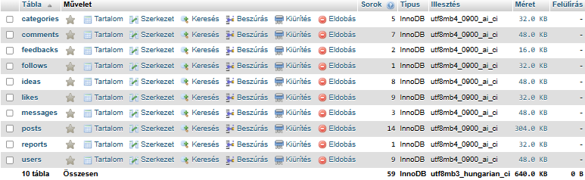
1. ábra:adatbázis
Az adatbázis összesen 10 táblából áll: users, posts, comments, likes, follows, messages, categories, ideas, feedbacks, valamint reports. A users tábla tárolja a felhasználói adatokat, míg a posts és comments táblák a tartalmak és hozzászólások kezeléséért felelősek. A közösségi funkciókat a likes és follows táblák valósítják meg, az üzenetküldést a messages tábla kezeli.
Az adatbázis szerkezete normalizált, a táblák között elsődleges és idegen kulcs kapcsolatok biztosítják az adatintegritást. Ez a struktúra lehetővé teszi a rendszer hatékony, biztonságos és bővíthető működését.
Az egyes táblák között logikai kapcsolatok biztosítják a rendszer működését. Például a posts tábla idegen kulccsal kapcsolódik a users táblához, így minden bejegyzés egy adott felhasználóhoz tartozik. Hasonló módon a comments, likes és reports táblák is hivatkoznak a megfelelő felhasználóra és bejegyzésre, ezáltal biztosítva az adatok követhetőségét és konzisztenciáját.
A follows tábla a felhasználók közötti követési kapcsolatokat tárolja, amely lehetővé teszi a közösségi funkciók megvalósítását. A messages tábla a privát kommunikáció kezelésére szolgál, ahol a küldő és fogadó felhasználó azonosítója is rögzítésre kerül. A categories és ideas táblák a tartalmak rendszerezését és strukturált megjelenítését támogatják, míg a feedbacks tábla a felhasználói visszajelzések tárolására szolgál.
Az adatbázis kialakításánál fontos szempont volt a teljesítmény és az átláthatóság, ezért az elsődleges kulcsok auto increment azonosítók, valamint a gyakran keresett mezők indexeltek. Az InnoDB tárolómotor használata biztosítja a megbízható adatkezelést, a tranzakcióbiztonságot és a referenciális integritást. A struktúra lehetővé teszi a későbbi bővítést, például új funkciók vagy további kapcsolatok egyszerű hozzáadását.
users
- id – egyedi azonosító
- username – felhasználónév
- email – e-mail cím
- password_hash – titkosított jelszó
- role – felhasználói szerepkör
- full_name – a felhasználó teljes neve
- bio – bemutatkozó szöveg
- avatar_url – profilkép elérési útja
- location – felhasználó tartózkodási helye
- created_at – regisztráció ideje
posts
- id – bejegyzés egyedi azonosítója
- user_id – a bejegyzést létrehozó felhasználó azonosítója
- category_id – a bejegyzés kategóriájának azonosítója
- idea_id – a kapcsolódó ötlet azonosítója
- title – a bejegyzés címe
- description – a bejegyzés leírása
- image_url – a kép elérési útja
- image_data – a kép bináris adata
- image_type – a kép típusa
- created_at – a bejegyzés létrehozásának ideje

comments
- id – komment azonosító
- user_id – a komment szerzőjének azonosítója
- post_id – a kommenthez tartozó bejegyzés azonosítója
- content – a hozzászólás szövege
- created_at – a komment létrehozásának ideje
likes
- user_id – a kedvelést végző felhasználó azonosítója
- post_id – a kedvelt bejegyzés azonosítója
- created_at – a kedvelés időpontja
follows
- follower_id – a követő felhasználó azonosítója
- following_id – a követett felhasználó azonosítója
- created_at – a követés időpontja
messages
- id – üzenet azonosító
- sender_id – az üzenet küldőjének azonosítója
- receiver_id – az üzenet címzettjének azonosítója
- content – az üzenet tartalma
- is_read – az üzenet olvasottsági állapota
- created_at – az üzenet küldésének ideje
notifications
- id – értesítés azonosító
- user_id – az értesítés címzettje
- sender_id – az értesítést kiváltó felhasználó azonosítója
- type – az értesítés típusa
- target_id – az érintett objektum azonosítója
- is_read – az értesítés olvasottsági állapota
- created_at – az értesítés létrehozásának ideje

categories
- id – kategória azonosító
- name – kategória neve
ideas
- id – ötlet azonosító
- user_id – az ötlet létrehozójának azonosítója
- category_id – az ötlet kategóriájának azonosítója
- title – az ötlet címe
- description – az ötlet leírása
- created_at – az ötlet létrehozásának ideje
reports
- id – jelentés azonosító
- reporter_id – a jelentést létrehozó felhasználó azonosítója
- target_type – a jelentett elem típusa
- target_id – a jelentett elem azonosítója
- reason_text – a jelentés indoklása
- status – a jelentés állapota
- created_at – a jelentés létrehozásának ideje
feedbacks
- id – visszajelzés azonosító
- name – a beküldő neve
- email – a beküldő e-mail címe
- type – a visszajelzés típusa
- message – a visszajelzés szövege
- created_at – a beküldés ideje
collections
- id – gyűjtemény egyedi azonosítója
- user_id – a gyűjteményt létrehozó felhasználó azonosítója
- name – a gyűjtemény neve
- created_at – a gyűjtemény létrehozásának ideje
collection_items
- collection_id – a gyűjtemény azonosítója
- post_id – a gyűjteménybe mentett bejegyzés azonosítója
- added_at – a hozzáadás időpontjaű
newsletter_content
- id – hírlevél tartalom egyedi azonosítója
- content – a hírlevél szöveges tartalma
- updated_at – az utolsó módosítás időpontja
newsletter_subscribers
- id – feliratkozó egyedi azonosítója
- email – a feliratkozó e-mail címe
- user_id – a felhasználó azonosítója (ha regisztrált felhasználó)
- is_active – jelzi, hogy a feliratkozás aktív-e
- subscribed_at – a feliratkozás időpontja

ER modell
Az adatbázis egy közösségi platform működését támogatja, ahol a felhasználók bejegyzéseket hozhatnak létre, kommentelhetnek, kedvelhetik egymás tartalmait, követhetik egymást és privát üzeneteket küldhetnek. A rendszer központi entitása a users tábla, amely a felhasználók adatait tárolja, és amelyhez a legtöbb más tábla kapcsolódik.
Egy felhasználó több bejegyzést hozhat létre, ezért a users és a posts táblák között 1:N kapcsolat van. Egy bejegyzéshez több komment tartozhat, így a posts és comments táblák között szintén 1:N kapcsolat található, míg egy felhasználó több kommentet is írhat. A bejegyzések kategóriákhoz tartoznak, ezért a categories és posts táblák között 1:N kapcsolat van.
A felhasználók kedvelhetik a bejegyzéseket, amelyet a likes kapcsolótábla rögzít. Ez egy N:N kapcsolatot valósít meg a users és posts táblák között. Hasonló módon a felhasználók egymást is követhetik, amelyet a follows tábla tárol, így a users tábla önmagával áll N:N kapcsolatban.
A rendszer támogatja a felhasználók közötti privát kommunikációt is, amelyet a messages tábla kezel. Ebben a táblában minden üzenet egy küldőhöz és egy címzetthez kapcsolódik, így a users tábla kétszer is kapcsolatban áll a messages táblával. Az notifications tábla a rendszer által generált értesítéseket tárolja, amelyek különböző eseményekhez kapcsolódhatnak, például kommenthez vagy kedveléshez.
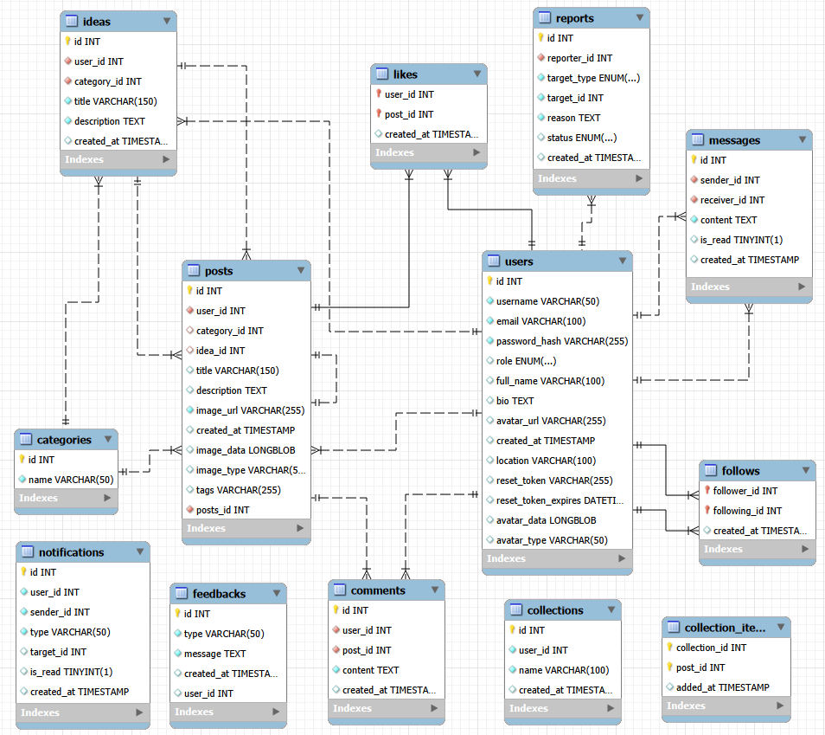
A felhasználók ötleteket is létrehozhatnak, amelyeket az ideas tábla tárol, és ezek szintén kategóriákhoz kapcsolódhatnak. A rendszer moderációját a reports tábla segíti, amelyben a felhasználók jelenthetik a nem megfelelő tartalmakat. A feedbacks tábla a felhasználók által küldött visszajelzéseket tartalmazza, amelyek a rendszer fejlesztését segítik.

Backend Fejlesztés
A rendszer szerveroldali (backend) architektúrája az alkalmazás stabil, biztonságos és skálázható működésének alapját képezi. A fejlesztés során Node.js környezetet és Express.js keretrendszert alkalmaztunk, amely lehetővé tette a gyors és hatékony RESTful API végpontok kialakítását. A backend felelős a rendszer üzleti logikájának végrehajtásáért, a kliensoldalról (frontend) érkező HTTP kérések feldolgozásáért, a hitelesítésért, valamint a MySQL adatbázissal való folyamatos és biztonságos kommunikációért.
A kód átláthatósága, karbantarthatósága és a tiszta kód (clean code) elveinek betartása érdekében a szerveroldali logikát szigorúan modulárisan építettük fel. A projekt szerkezete funkcionálisan elkülönül a végpontok kezelésére (Routes), a kérések ellenőrzését és jogosultságkezelését végző köztesrétegekre (Middlewares), valamint az ismétlődő feladatokat ellátó segédfüggvényekre (Utils). Ez a strukturált megközelítés nemcsak a közös munkát tette hatékonyabbá, hanem a rendszer jövőbeli bővíthetőségét is garantálja. A következő alfejezetekben részletesen bemutatjuk a backend legfontosabb strukturális elemeit és azok konkrét megvalósítását.

A Backend Mappaszerkezete és Architektúrája
A szerveroldali kód bázisának kialakításakor kiemelt figyelmet fordítottunk a modularitásra és a felelősségi körök elkülönítésére (Separation of Concerns). Ez a strukturált felépítés teszi lehetővé, hogy a kód átlátható, könnyen karbantartható és a későbbiekben egyszerűen bővíthető maradjon. A backend az alábbi főbb könyvtárakra és logikai egységekre tagolódik:
Routes/ (Útválasztók): Ez a mappa tartalmazza az API végpontok (endpoints) definícióit. A rendszer különböző logikai entitásai (felhasználók, bejegyzések, adminisztrációs funkciók, hitelesítés) külön fájlokba lettek szervezve (pl. Auth.js, Content.js, Users.js). Ezek a fájlok fogadják a beérkező HTTP kéréseket, és határozzák meg, hogy az adott útvonalon milyen adatbázis-művelet vagy válasz generálódjon.
Middlewares/ (Köztesrétegek): Ide kerültek azok a függvények, amelyek a kérések életciklusában az útválasztók előtt futnak le. A legfontosabb eleme az Auth.js, amely a felhasználói jogosultságok ellenőrzését és a JWT (JSON Web Token) alapú hitelesítést végzi, megvédve a szenzitív végpontokat az illetéktelen hozzáféréstől.
Utils/ (Segédfüggvények): Ez a könyvtár az újrahasznosítható, egy-egy specifikus feladatot ellátó modulokat tartalmazza. Ilyen például a képek szerveroldali vágásáért és optimalizálásáért felelős cropImage.js, vagy a hírlevelek és értesítések kiküldését végző sendEmail.js. Ezzel a megközelítéssel elkerültük a kódduplikációt a fő útvonalakban.
uploads/ (Statikus fájlok): Egy elkülönített tárolókönyvtár a felhasználók által feltöltött médiafájlok (profilképek, galériába szánt alkotások) fizikai tárolására. Ezeket az Express szerver statikus fájlként szolgálja ki a frontend számára.
Testek/ (Szoftvertesztelés): Ebben a mappában kaptak helyet az automatizált tesztesetek, amelyek a szerveroldali logika és az API végpontok helyes működésének ellenőrzésére szolgálnak, garantálva a szoftver megbízhatóságát.
Gyökérkönyvtár (Root) fájlok: A mappákon kívül helyezkednek el a rendszer globális konfigurációs fájljai. Itt található a fő belépési pont (server.js), az adatbázis-kapcsolatot felépítő modul (db.js), a környezeti változókat biztonságosan tároló .env fájl, valamint a projekt függőségeit nyilvántartó package.json.

server.js – Az alkalmazás belépési pontja
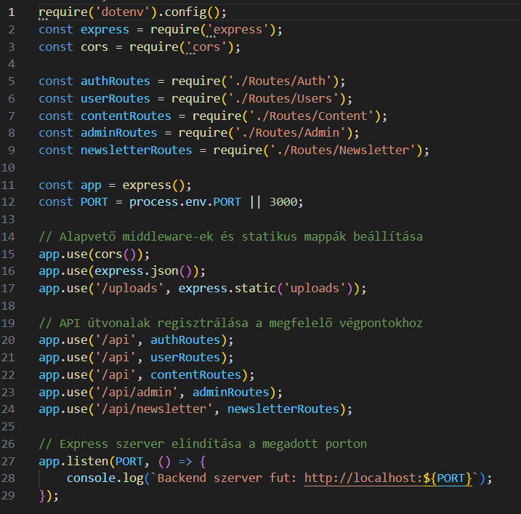
A server.js fájl az ArtisticEye backend szerverének központi belépési pontja (entry point). Ebben a fájlban történik a webszerver inicializálása, a globális beállítások megadása, valamint a végpontok csatlakoztatása. A kód felépítése a következő logikai egységekre bontható:
Függőségek és környezeti változók: A kód legelején a dotenv csomag segítségével betöltjük a környezeti változókat (pl. portszám, adatbázis jelszavak), majd importáljuk a szerver működéséhez elengedhetetlen express és cors modulokat. Ezt követően behúzzuk a modulárisan kiszervezett útvonal-kezelő (route) fájlokat.
Alapvető köztesrétegek (Middlewares): * Az app.use(cors()) engedélyezi a Cross-Origin Resource Sharing-et, ami elengedhetetlen ahhoz, hogy a külön porton futó React frontendünk kommunikálni tudjon a backenddel.
Az app.use(express.json()) biztosítja, hogy a szerver képes legyen a HTTP kérések (POST, PUT) törzsében (body) érkező JSON formátumú adatok feldolgozására.
Kiemelt fontosságú az express.static('uploads') beállítása. Ez teszi lehetővé, hogy a felhasználók által feltöltött médiafájlok (profilképek, galéria alkotások) közvetlenül, statikus fájlként elérhetőek legyenek a böngészőből egy egyszerű URL-en keresztül.
API Útvonalak regisztrálása: A rendszer funkcionalitása modulárisan van szétbontva. A főbb entitásokhoz (hitelesítés, felhasználók, tartalmak, admin, hírlevél) tartozó útvonalakat (routes) egy egységes /api prefix (előtag) alá szervezve regisztráljuk be a szerverbe. Ez a struktúra rendkívül átláthatóvá teszi a kód alapját.
Szerver indítása: Végül a rendszer az app.listen() metódus meghívásával a .env fájlban meghatározott porton (vagy alapértelmezetten a 3000-es porton) elindítja a hálózati kérések figyelését, amit a konzolon is jelez.

db.js – Adatbázis kapcsolat és konfiguráció
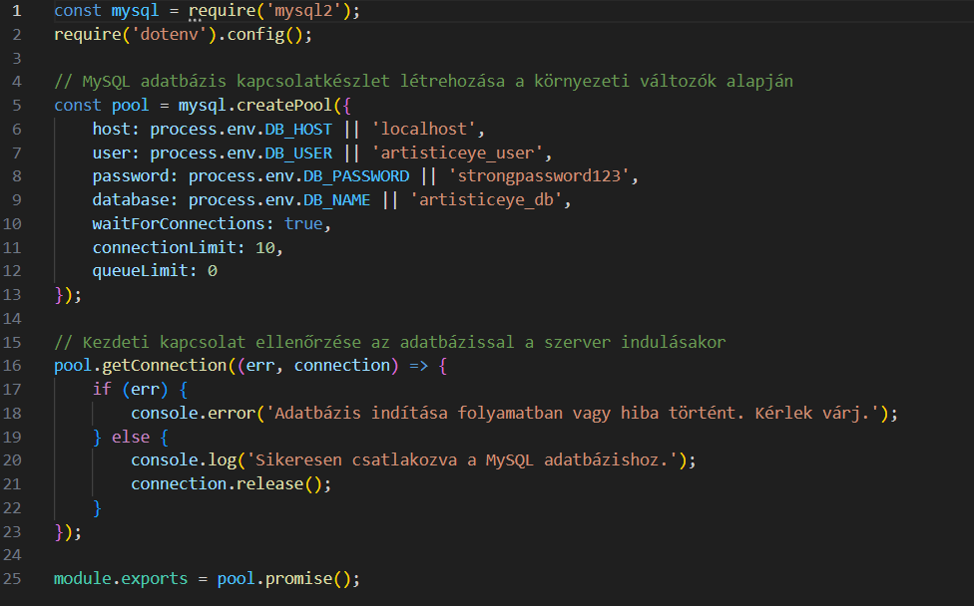
A db.js fájl felelős a Node.js backend és a MySQL adatbázis közötti stabil, biztonságos és hatékony kommunikáció kialakításáért. A megvalósítás során a mysql2 csomagot alkalmaztuk, amely natív támogatást nyújt a modern aszinkron JavaScript funkciókhoz. A kód az alábbi főbb lépésekből áll:
Kapcsolatkészlet (Connection Pool) alkalmazása: Ahelyett, hogy minden egyes felhasználói kérésnél (például egy bejegyzés lekérésekor) új adatbázis-kapcsolatot nyitna és zárna a szerver, a mysql.createPool() metódussal egy kapcsolatkészletet (poolt) hoztunk létre. Ez jelentősen növeli a rendszer teljesítményét és válaszidejét, mivel a szerver újrahasznosítja a meglévő kapcsolatokat (a beállítások alapján maximum 10 egyidejű kapcsolatot engedélyezve a connectionLimit: 10 paraméterrel).
Biztonságos adatkezelés környezeti változókkal: Kiberbiztonsági szempontból kritikus, hogy az adatbázis bejelentkezési adatai (hoszt, felhasználónév, jelszó, adatbázis neve) nem "beleégetve" (hardcoded) szerepelnek a forráskódban. Ezeket a dotenv csomag segítségével a .env fájlból, a process.env objektumon keresztül olvassa be a rendszer, szükség esetén alapértelmezett (fallback) értékeket biztosítva.
Kezdeti állapotfelmérés (Health Check): A szerver elindulásakor a pool.getConnection() függvénnyel a rendszer azonnal teszteli, hogy az adatbázis elérhető-e. Sikeres csatlakozás esetén a konzolon pozitív visszajelzést ad, majd a connection.release() metódussal rögtön fel is szabadítja ezt a tesztkapcsolatot, hogy az elérhető legyen a tényleges API lekérdezések számára.
Modern aszinkron kezelés (Promises): A fájl legvégén a module.exports = pool.promise(); sorral a kapcsolatkészlet ígéret-alapú (promise-based) verzióját exportáljuk. Ez az apró, de fontos lépés teszi lehetővé, hogy a projekt további részeiben (az útvonalaknál) a modern, letisztult és sokkal átláthatóbb async/await szintaxist használhassuk a nehezebben karbantartható callback függvények helyett.

Middlewares/Auth.js – Hitelesítés és jogosultságkezelés
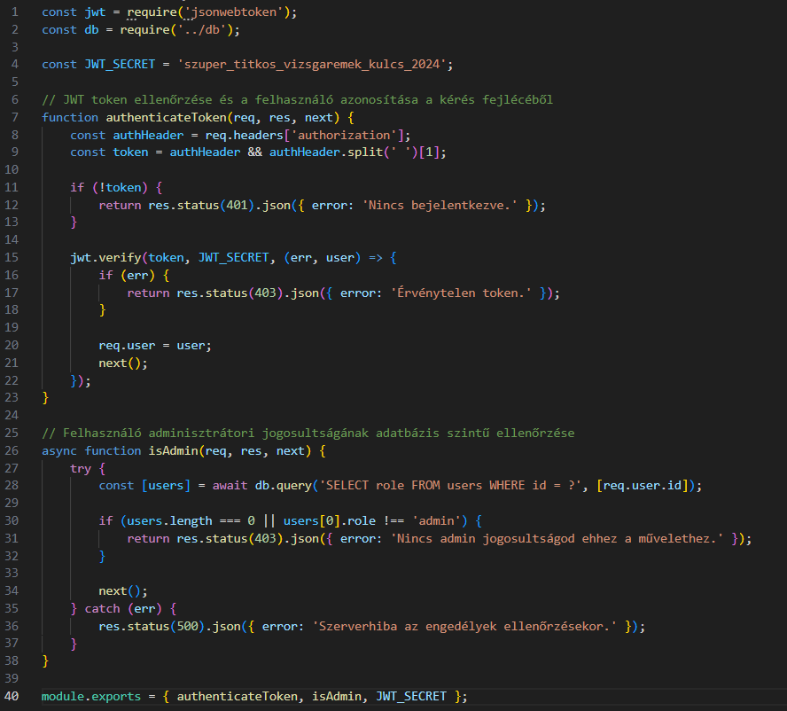
A Middlewares/Auth.js fájl az ArtisticEye biztonsági architektúrájának egyik legfontosabb eleme. Ez a modul felelős a végpontok védelméért (route protection), megakadályozva, hogy illetéktelen felhasználók hozzáférjenek a védett adatokhoz vagy adminisztrátori funkciókhoz. A kód két fő védelmi vonalat (middleware függvényt) valósít meg:
Token alapú hitelesítés (authenticateToken): A modern webes szabványoknak megfelelően a rendszer JSON Web Tokeneket (JWT) használ a felhasználók azonosítására. Ez a függvény minden védett HTTP kérésnél lefut, mielőtt az elérné a célzott végpontot.
A kód először kinyeri a tokent a beérkező HTTP kérés fejlécéből (req.headers['authorization']).
Ha nincs token, a rendszer azonnal megtagadja a hozzáférést egy 401 Unauthorized hibakóddal.
Amennyiben a token jelen van, a jwt.verify() metódussal ellenőrzi annak érvényességét és sértetlenségét a titkos kulcs (JWT_SECRET) segítségével. Ha a token lejárt vagy manipulálták, 403 Forbidden hibát ad vissza. Sikeres hitelesítés esetén a dekódolt felhasználói adatokat a req.user objektumba menti, majd a next() függvénnyel továbbengedi a kérést.
Szerepkör alapú jogosultság-ellenőrzés (isAdmin): Bizonyos végpontok (például tartalmak törlése vagy felhasználók tiltása) kizárólag adminisztrátorok számára elérhetőek. Az isAdmin middleware ezt a magasabb szintű ellenőrzést végzi el.
A függvény aszinkron módon (async/await) csatlakozik az adatbázishoz, és lekérdezi a hitelesített felhasználó (req.user.id) aktuális szerepkörét (role) a users táblából.
Amennyiben a felhasználó szerepköre nem admin, a rendszer azonnal blokkolja a műveletet egy 403-as hibakóddal. Ha jogosult a műveletre, a next() hívással folytatódhat a kérés feldolgozása. Ez a megközelítés garantálja, hogy a kliensoldali manipulációkkal ne lehessen megkerülni a szerveroldali védelmet.

Frontend Fejlesztés
A rendszer frontend része egy modern, reszponzív felhasználói felületet biztosít, amely lehetővé teszi a felhasználók számára az egyszerű és intuitív interakciót az alkalmazással. A felület kialakítása letisztult, sötét témájú dizájnt követ, amely javítja a felhasználói élményt és csökkenti a szem terhelését.

Regisztráció
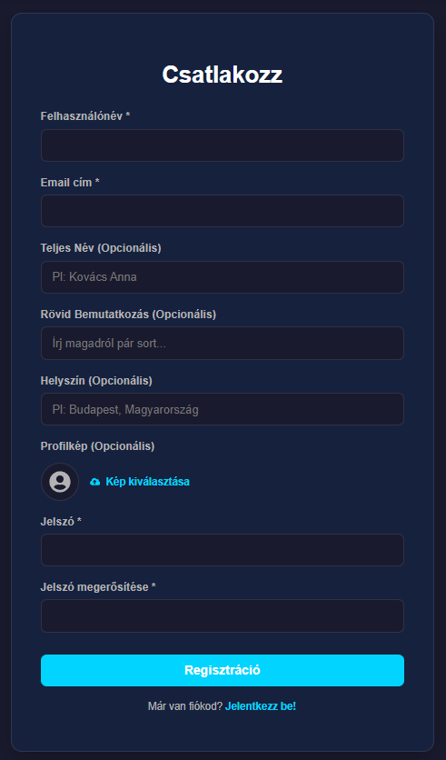
A regisztrációs felület lehetőséget biztosít új felhasználók számára fiók létrehozására. Az űrlap kötelező és opcionális mezőket is tartalmaz, például felhasználónevet, e-mail címet és jelszót, valamint opcionálisan teljes nevet, bemutatkozást, helyszínt és profilképet. A jelszó megerősítése biztosítja az adatbevitel pontosságát, míg a profilkép feltöltés funkció növeli a felhasználói élményt.
A frontend validációt is alkalmaz, amely ellenőrzi a kötelező mezők kitöltését és az adatok helyességét még az elküldés előtt. A felhasználó visszajelzést kap a hibákról, így elkerülhetők a hibás adatok beküldései. A regisztrációs folyamat végén a rendszer továbbítja az adatokat a backend felé feldolgozás céljából.
A felület reszponzív kialakítású, így különböző eszközökön (asztali gép, tablet, mobiltelefon) is megfelelően jelenik meg. Az elemek elrendezése és méretezése automatikusan alkalmazkodik a képernyő méretéhez.

Bejelentkezés
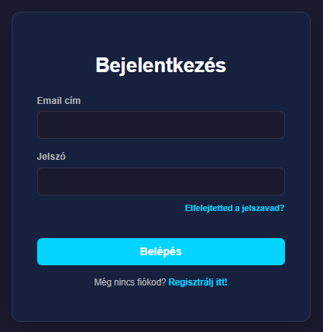
A bejelentkezési felület lehetőséget biztosít a már regisztrált felhasználók számára, hogy hozzáférjenek a rendszerhez. Az oldal egy letisztult, sötét témájú dizájnt alkalmaz, amely jól illeszkedik a teljes alkalmazás vizuális megjelenéséhez, és könnyen áttekinthető felhasználói élményt nyújt.
Az űrlap két kötelező mezőt tartalmaz: az e-mail cím és a jelszó megadására szolgáló input mezőket. A felhasználó a „Belépés” gomb segítségével indíthatja el a hitelesítési folyamatot, amely során a frontend elküldi az adatokat a backendnek ellenőrzés céljából. Hibás adatok esetén a rendszer visszajelzést ad, míg sikeres bejelentkezés után a felhasználó hozzáfér a rendszer funkcióihoz.
Az oldalon további navigációs lehetőségek is megtalálhatók, például az „Elfelejtetted a jelszavad?” opció, amely a jelszó visszaállítását segíti, valamint a regisztrációs oldalra mutató hivatkozás új felhasználók számára. A felület reszponzív kialakítású, így különböző eszközökön is megfelelően jelenik meg és használható.

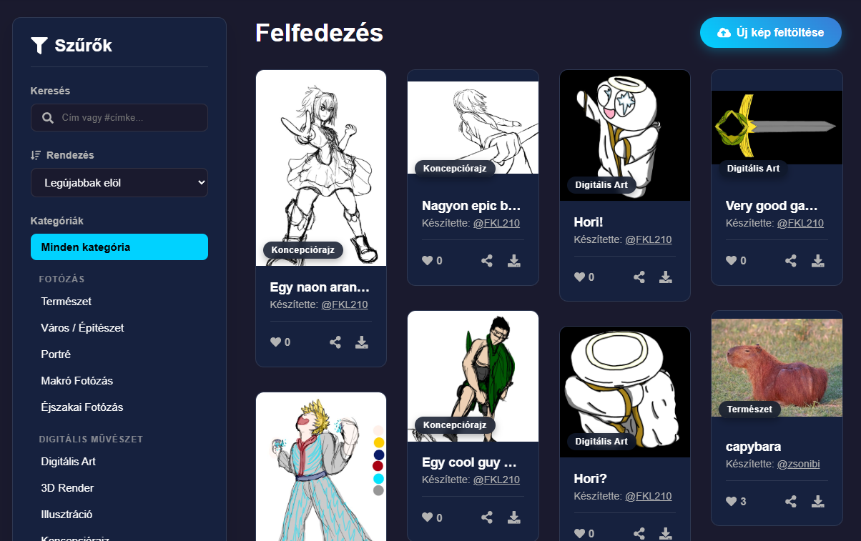
Felfedezés (Galéria) felület
A „Felfedezés” oldal az ArtisticEye platform vizuális központja, ahol a felhasználók szabadon böngészhetnek a közösség által feltöltött műalkotások és kreatív koncepciók között. A felhasználói felület (UI) kialakításánál a tartalomközpontúságot és az intuitív navigációt tartottuk szem előtt. A sötét téma alkalmazása nemcsak esztétikus, de kiemeli a képek színeit, és csökkenti a felhasználó szemének terhelését a hosszas böngészés során.
Funkciók és Felhasználói Élmény (UX):
Részletes Szűrő- és Keresőrendszer (Bal oldalsáv): A képernyő bal oldalán egy dedikált panel található a tartalmak gyors és precíz szűrésére. A felhasználók kereshetnek konkrét címekre vagy #címkékre, rendezhetik a találatokat (például „Legújabbak elöl”), és kategóriák szerint szűrhetnek (pl. Fotózás altípusai, Digitális művészet). Ez a felépítés biztosítja, hogy a platform növekedésével is könnyen átlátható maradjon a tartalom.
Dinamikus Kártyás Elrendezés: Az alkotások modern, reszponzív kártyákon jelennek meg, amelyek automatikusan alkalmazkodnak a képernyő méretéhez.
Interaktív Tartalomkártyák: Minden képkártya azonnali információkat és interakciós lehetőségeket kínál anélkül, hogy a felhasználónak meg kellene nyitnia azt. Jól látható a tartalom kategóriája (pl. Koncepciórajz, Természet), az alkotás címe, valamint a készítő felhasználóneve (@FKL210). A kártya alján található ikonok segítségével a felhasználók azonnal kedvelhetik a képet (támogatva a közösségi visszajelzést), megoszthatják azt, vagy letölthetik maguknak.
Gyors Feltöltés (Call-to-Action): A fejléc jobb felső sarkában kiemelt, kontrasztos színnel kapott helyet az „Új kép feltöltése” gomb, amely folyamatosan ösztönzi az alkotókat az új tartalmak megosztására, és egy kattintással átirányítja őket a feltöltési űrlapra.

Új alkotás feltöltése
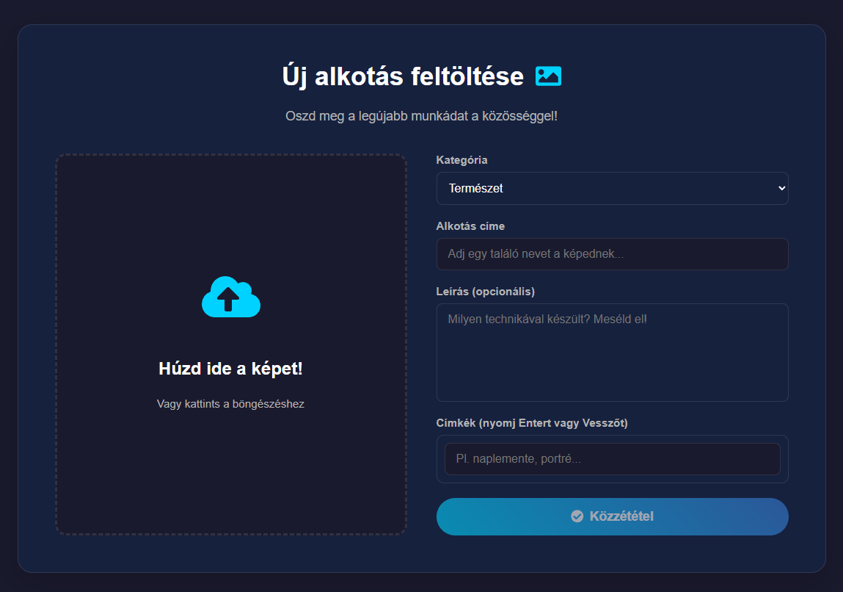
Az „Új alkotás feltöltése” felület lehetőséget biztosít a felhasználók számára, hogy saját tartalmat osszanak meg a közösséggel. Az oldal modern, sötét témájú kialakítást követ, amely egységes megjelenést biztosít a rendszer többi részével, és könnyen átlátható elrendezést kínál.
A felület egyik központi eleme a kép feltöltési lehetőség, amely drag-and-drop (húzd és ejtsd) funkcióval is működik, de hagyományos fájlválasztással is használható. A felhasználó kiválaszthatja a bejegyzés kategóriáját, megadhatja az alkotás címét, valamint opcionálisan leírást és címkéket is hozzáadhat. Ez lehetővé teszi a tartalom részletesebb bemutatását és jobb kereshetőségét.
A „Közzététel” gomb segítségével a felhasználó elküldi az adatokat a backend számára, ahol a rendszer feldolgozza és eltárolja azokat. A frontend validáció biztosítja, hogy a szükséges mezők ki legyenek töltve, valamint a feltöltött fájl megfelelő formátumú legyen. A felület reszponzív kialakítású, így különböző eszközökön is megfelelően működik és jelenik meg.

Adminisztrációs Központ (Vezérlőpult)
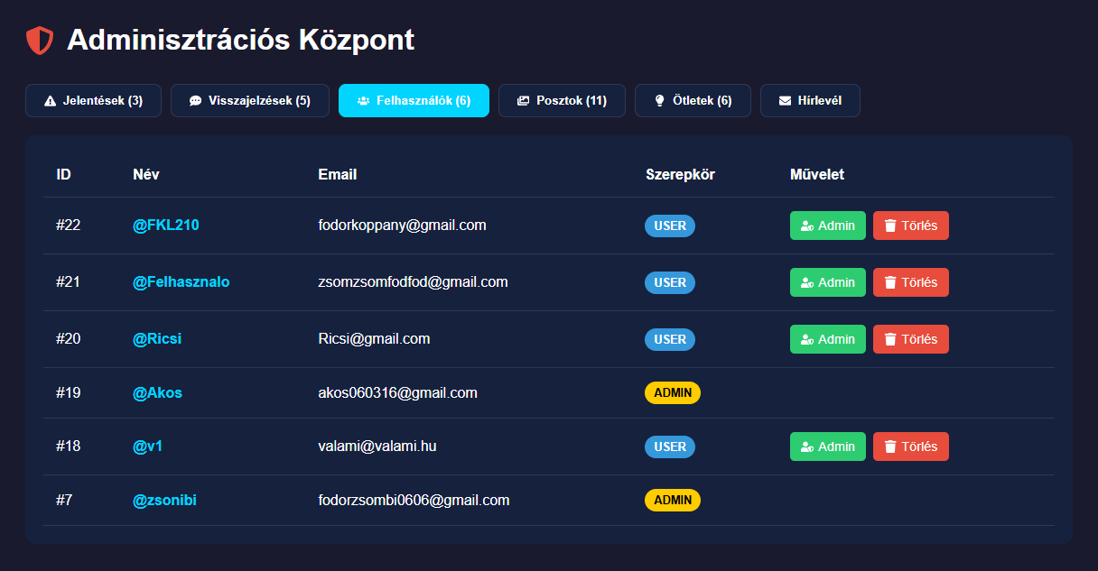
Az „Adminisztrációs Központ” a platform háttérkezelő felülete, amely kizárólag a megfelelő adminisztrátori jogosultsággal rendelkező felhasználók számára érhető el (ezt a szerveroldalon az isAdmin middleware, kliensoldalon pedig a frontend útvonalvédelem biztosítja). A felület célja az oldal működésének felügyelete, a moderáció, valamint a felhasználók és tartalmak hatékony kezelése.
Felépítés és Funkcionalitás:
Dinamikus Navigációs Menü: A képernyő tetején található menüsor (tabok) logikai egységekre bontja az adminisztrációs feladatokat (Jelentések, Visszajelzések, Felhasználók, Posztok, Ötletek, Hírlevél). Kiemelt UX (felhasználói élmény) funkció, hogy a gombok mellett zárójelben megjelenik az adott kategóriához tartozó elemek aktuális száma (pl. Jelentések (3)), így az adminisztrátor azonnal látja, hol van szükség beavatkozásra.
Átlátható Táblázatos Elrendezés: A kiválasztott nézet (a képen a „Felhasználók” fül) egy tiszta, jól strukturált táblázatban jeleníti meg az adatokat. Minden releváns információ (ID, Felhasználónév, Email, Szerepkör) egy pillantással áttekinthető.
Vizuális Hierarchia és Színkódolás: A felhasználói szerepkörök („USER” és „ADMIN”) eltérő színű jelvényeket (badge) kaptak, ami gyorsítja a vizuális tájékozódást.
Azonnali Műveletek (Action gombok): A táblázat jobb szélén találhatók a rekord-specifikus műveleti gombok. Egy normál felhasználó esetében az adminisztrátor egyetlen kattintással adhat magasabb jogosultságot (zöld „Admin” gomb), vagy távolíthatja el a platformról a szabályszegőket (piros „Törlés” gomb). A gombok színkódolása a nemzetközi UI standardokat követi: a zöld a pozitív/engedélyező, a piros pedig a destruktív/visszavonhatatlan műveleteket jelöli.

Projekt megvalósításához használt programok
• Visual Studio Code
A Visual Studio Code fejlesztői környezetet használtuk a projekt forráskódjának megírására és szerkesztésére. A beépülő modulok (pl. szintaxiskiemelés, automatikus kódkiegészítés, hibakeresés) nagyban megkönnyítették a munkát. A Git integráció segítségével közvetlenül a szerkesztőből tudtuk kezelni a verziókövetést is.
• Discord
A Discordon történő kommunikáció segített az iskolán kívüli csapatmunka megvalósításában. Ennek segítségével otthonról is tudtunk közösen dolgozni. Hang- és szöveges csatornákat használtunk az egyeztetésekhez, fájlmegosztáshoz, valamint a feladatok megbeszéléséhez.
• GIMP, Inkscape
A GIMP és az Inkscape programokat a logó és egyéb grafikai elemek megtervezéséhez használtuk. A GIMP-et raszteres képszerkesztéshez, míg az Inkscape-et vektorgrafikus elemek elkészítéséhez alkalmaztuk. Mivel ezeket a programokat a tanulmányaink során már sokat használtuk, magabiztosan tudtuk őket kezelni.
• Canva
A Canva egy egyszerűen használható online tervezőprogram, amely segített megtervezni az oldalunk vizuális alapját. Itt készítettük el a kezdeti dizájnterveket, színpalettát és elrendezési mintákat, amelyek alapján elkezdtük a frontend fejlesztést.
• MySQL
A MySQL adatbázis-kezelő rendszert az adatok tárolására és kezelésére alkalmaztuk a vizsgafeladatban. Segítségével hoztuk létre az adatbázistáblákat, kezeltük a kapcsolatokat, valamint SQL lekérdezésekkel biztosítottuk az adatok hatékony elérését és módosítását.

• Figma
A Figma programot a felhasználói felület (UI) megtervezésére használtuk. Drótvázakat (wireframe-eket) és részletes dizájnterveket készítettünk benne, amelyek vizuális útmutatóként szolgáltak a frontend fejlesztés során. Lehetővé tette a közös, valós idejű szerkesztést is.
• GitHub
A GitHub verziókezelő platformot a projekt forráskódjának tárolására és a csapatmunkához használtuk. Segítségével nyomon tudtuk követni a változtatásokat, külön ágakon (branch) dolgozhattunk, valamint egyszerűen össze tudtuk vonni a módosításokat.
• Docker
A Docker segítségével konténerizáltuk az alkalmazást, így biztosítottuk, hogy minden fejlesztő azonos környezetben tudjon dolgozni. Ez megkönnyítette a telepítést, a tesztelést és az alkalmazás futtatását különböző rendszereken is.
• Microsoft Office
A Microsoft Office programcsomagot a dokumentáció elkészítéséhez használtuk. A Word segítségével készítettük el a projekt teljes dokumentációját, beleértve a tervezési folyamatot, az adatbázis-leírást és a felhasználói útmutatót is.

Összegzés
A projekt célkitűzései: Mit hoztunk létre és mi volt az eredeti célunk? A vizsgaremekünk keretében az ArtisticEye nevű komplex, modern webes alkalmazást és közösségi platformot hoztuk létre. A projekt kiválasztásakor az elsődleges szempontunk az volt, hogy ne csupán egy kötelező vizsgafeladatot tudjunk le a hátunk mögött, hanem egy olyan működőképes, valós problémára reagáló szoftvert alkossunk, amelynek akár a piacon is létjogosultsága lehet.
A célunk egy híd szerepét betöltő digitális galéria megalkotása volt. A koncepció abból a felismerésből fakadt, hogy a művészeti világban gyakran kettéválik az "ötletelés" és a "megvalósítás". Vannak, akik kiváló kreatív elképzelésekkel bírnak, de hiányzik a technikai tudásuk a kivitelezéshez , míg más tehetséges alkotók épp inspirációt vagy megvalósítandó projekteket keresnek. Az ArtisticEye ezt a két csoportot köti össze egyetlen, modern és biztonságos felületen.
A megvalósítás alapjai: Miért voltunk képesek létrehozni? A projekt sikeres megvalósítása a Premontrei Szakgimnázium és Technikum szoftverfejlesztő és tesztelő szakán eltöltött évek alatt megszerzett komplex informatikai tudásunkra épült. A korábbi tanulmányaink során elsajátítottuk a relációs adatbázisok tervezését (MySQL), a szerveroldali programozás logikáját (Node.js), valamint a modern kliensoldali keretrendszerek (React) használatát.
Emellett a grafikai tervezőprogramok (GIMP, Inkscape, Figma) ismerete is elengedhetetlen volt ahhoz, hogy ne csak funkcionálisan, de vizuálisan is egy vonzó, modern és reszponzív (sötét témájú) felhasználói felületet tudjunk kialakítani. Az oktatás során megismert verziókövetési rendszerek (GitHub) és konténerizációs technológiák (Docker) szintén kulcsfontosságúak voltak a professzionális munkavégzéshez.
A fejlesztési folyamat és a kihívások: Hogyan valósítottuk meg? A fejlesztés hónapjai alatt megtapasztaltuk a szoftverfejlesztés teljes életciklusát, a tervezéstől kezdve a tesztelésen át a hibajavításig. A munkafolyamatot a Gantt-diagram segítségével strukturáltuk, így tartani tudtuk a határidőket. Kéttagú csapatként (Fodor Zsombor Dezső és Gerencsér Ákos) a feladatokat úgy osztottuk fel, hogy mindketten a saját erősségeinkre támaszkodhassunk, miközben folyamatosan kommunikáltunk Discordon.
A legnagyobb szakmai kihívást az adatbázis normalizálása és a táblák közötti összetett kapcsolatok (mint például a követések, kedvelések és jogosultságok) hibátlan kialakítása jelentette. Szintén komoly feladat volt a JWT (JSON Web Token) alapú hitelesítés beépítése a backendbe, ami garantálja a platform biztonságát és a privát adatok védelmét. A frontend oldalon a reszponzivitás tökéletesítése és a zökkenőmentes felhasználói élmény (UX) megteremtése igényelt sok iterációt és türelmet.
Jövőbeli tervek és fejlesztési lehetőségek ("Minden szoftver fejleszthető") Ahogy a szoftveriparban tartják, egy projekt soha sincs teljesen készen, mindig vannak új funkciók és optimalizálási lehetőségek. Jelenlegi formájában az ArtisticEye egy stabil és funkciókban gazdag Minimum Viable Product (MVP), de a jövőben számos iránnyal bővíthető:
Valós idejű kommunikáció: A jelenlegi üzenetküldő rendszert WebSockets (pl. Socket.io) technológiával valós idejű chat-alkalmazássá lehetne fejleszteni, hogy a felhasználók azonnal tudjanak egyeztetni a projektekről.
Mesterséges Intelligencia integráció: Beépíthető lenne egy AI alapú képelemző API, amely automatikusan generálna címkéket (tageket) a feltöltött műalkotásokhoz, tovább javítva a keresőmotor pontosságát.
Mobilalkalmazás: Mivel a weboldal már most is reszponzív, logikus következő lépés lenne a platform React Native alapú mobilalkalmazássá alakítása, hogy a felhasználók iOS és Android eszközökön natív élményt kapjanak.
Monetizáció és Támogatás: Hosszabb távon bevezethető egy olyan funkció, ahol a felhasználók anyagilag is támogathatják a kedvenc alkotóikat, vagy privát megbízásokat (commission) indíthatnak el az oldalon keresztül.
Záró gondolatok Összességében rendkívül büszkék vagyunk a végeredményre. Az ArtisticEye projekt fejlesztése során nemcsak a programozási tudásunk mélyült el drasztikusan, hanem megtanultunk csapatban dolgozni , kompromisszumokat kötni, és egy komplex rendszert a semmiből felépíteni. Ez a vizsgaremek méltó lezárása a tanulmányainknak, és egyben egy olyan referencia-munka, amellyel magabiztosan léphetünk ki a munkaerőpiacra.

Melléklet

Gantt diagram
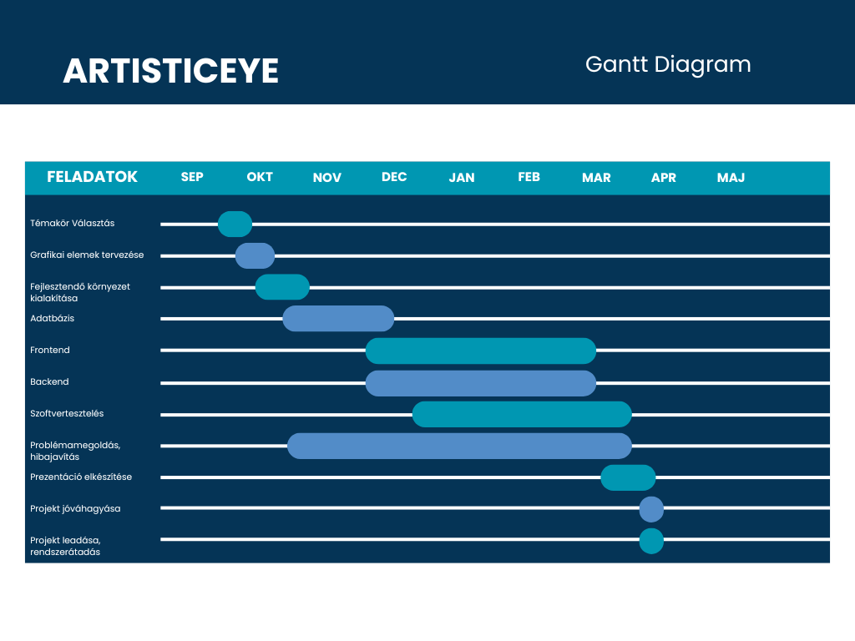
2. ábra Gant Diagram (Saját forrás)

Gantt diagram: saját forrás

